***Дизайн і технології 08.04.2022 1-Б Старікова Н.А.***

**Тема. *Час. Будильник-кошенятко. Робота з папером. Виготовлення будильника за зразком.***

**Обладнання, інструменти та матеріали:** альбом-посібник «Маленький трудівничок». Трудове навчання . 1 клас/Роговська Л.І. - Тернопіль : Підручники і посібники, 2018.- 96 с.; дротик (5-6 см.), нитка,клей, ножиці .

**Відео.** [**https://www.youtube.com/watch?v=TangFTgb79Q**](https://www.youtube.com/watch?v=TangFTgb79Q)

**Презентація.** [**https://docs.google.com/presentation/d/1X7JAdzwlaJVPp9PnDbtvKCoSa8Sygm7NTE0ZUvDeIPI/edit?usp=sharing**](https://docs.google.com/presentation/d/1X7JAdzwlaJVPp9PnDbtvKCoSa8Sygm7NTE0ZUvDeIPI/edit?usp=sharing)

**Опорний конспект для учнів**

1. **Емоційне налаштування**

**Гра "Знайди і доторкнись"**

Наприклад: **Знайди і доторкнись…**до теплого, холодного, мокрого, сухого, зеленого, приємного, залізного, дерев’яного…

*Слайд 2.* Відео <https://www.youtube.com/watch?v=suJF6kgoMN8>

1. **Мотивація навчальної діяльності**

**Розгадування загадки**

*Слайд 3.* Так приємно прокидатися вранці , коли тебе будить таке миле кошенятко-будильник.

*Слайд 4.* Увечері мені дають завдання на ранок.

Я завжди його виконую, але мене все одно сварять. Хто я? (Будильник).

*Слайд 5.* Перегляд мультфільму «Фіксики. Будильник»

Демонстрація зразка та аналіз практичної роботи.

1. **Повідомлення теми уроку**

Ми будемо виготовляти будильник « Кошенятко » за зразком зі ст.70альбома-посібника. На ст.71 є деталі аплікації, які ми маємо вирізати.

*Слайд 6- 11.* Поетапне виконання роботи .

1. **Інструктаж з ТБ при роботі з ножицями та клеєм**

*Слайд 12.*

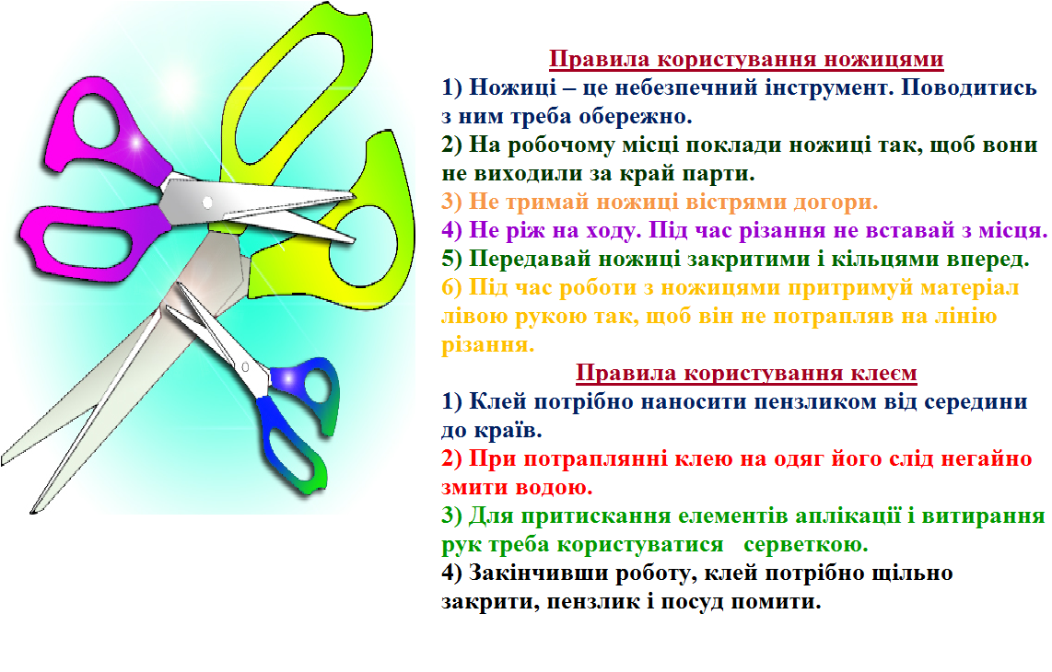

*Слайд 13.*Відео « Фізкультхвилинка для очей»

<https://www.youtube.com/watch?v=T9-CnfdD340>

**5. Практична робота учнів**

*Слайд 14.*

**6. Демонстрація виробів(фотосесія)**

**7. Рефлексія**

1. *Сьогодні я дізнався …*
2. *На уроці я навчився …*
3. *Мені було важко …*
4. *Мені було не зрозуміло …*

***Фотозвіт надсилай на***

***Вайбер (0963945180), Human або ел. пошту starikovanatasha1970***[***@gmail.com***](mailto:allayushko123@gmail.com)